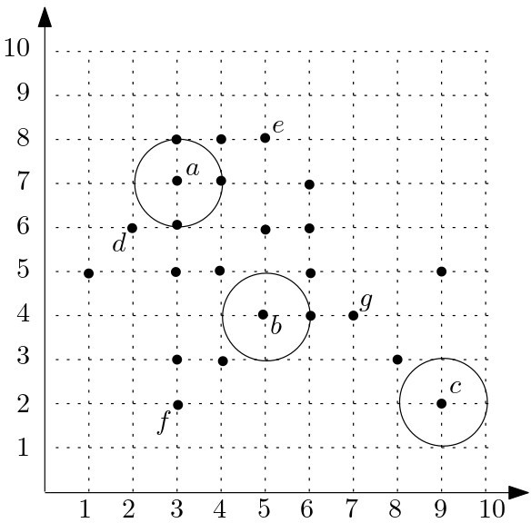ΕΡΓΑΣΙΑ 5 – Συσταδοποίηση με τον dbscan Έστω το σύνολο δεδομένων P του σχήματος:

Επίσης, έστω ότι minpts = 3 και eps=1 (χρησιμοποιούμε ευκλείδεια απόσταση)

1. Τι τύπου είναι τα σημεία a, b και c;
2. Ανήκουν τα σημεία d και e στην ίδια συστάδα;
3. Εκτελέστε τον αλγόριθμο DBSCAN και δώστε τη συσταδοποίηση που προκύπτει.

Λύση

1. Το α είναι πυρήνας καθώς έχει πάνω από 3 σημεία στην συστάδα του. Το C και το b είναι noise points καθώς ούτε στα όρια του α είναι αλλά ούτε έχουν πάνω από 3 σημεία στην συστάδα τους. όμως το b είναι destiny-connected καθώς παρακάτω φαίνεται ότι είναι μέσα στα όρια της συστάδας της κόκκινης ομάδας.
2. Το d και e ανήκουν στην συστάδα της μπλε ομάδας αρά ανήκουν στην ιδιά συστάδα και μάλιστα είναι οριακά σημεία αυτής της συστάδας.
3. Ουσιαστικά φτιάχνω συστάδες (πρώτα από το σημείο α τιμής ένεκεν) μέχρις ότου κάθε συστάδα να είναι μικρότερη από το minpts πάντα σε ακτίνα eps ,πάντα στα όρια της κάθε συστάδας- πυρήνα. Όταν η συστάδα έχει λιγότερα από 3 σημεία τότε αυτό είναι και το όριο της συστάδας. Όταν βρεθούν όλα τα όρια της πρώτης συστάδας τότε προχωράει ο αλγόριθμος για εύρεση μιας νέας συστάδας ( την κόκκινη) και επαναλαμβάνεται η διαδικασία μέχρις ότου βρεθούν όλα τα όρια του και τέλος συνεχίζει στην τελευταία συστάδα( πράσινη). Τα υπόλοιπα σημεία είναι noise και διαγράφονται.

